Муниципальное дошкольное образовательное учреждение
детский сад №34 «Василек-1» г.Ершова Саратовской области»

Методические рекомендации по проведению интерактивной игры
«Люби и знай свой край родной» для детей 6-7 лет

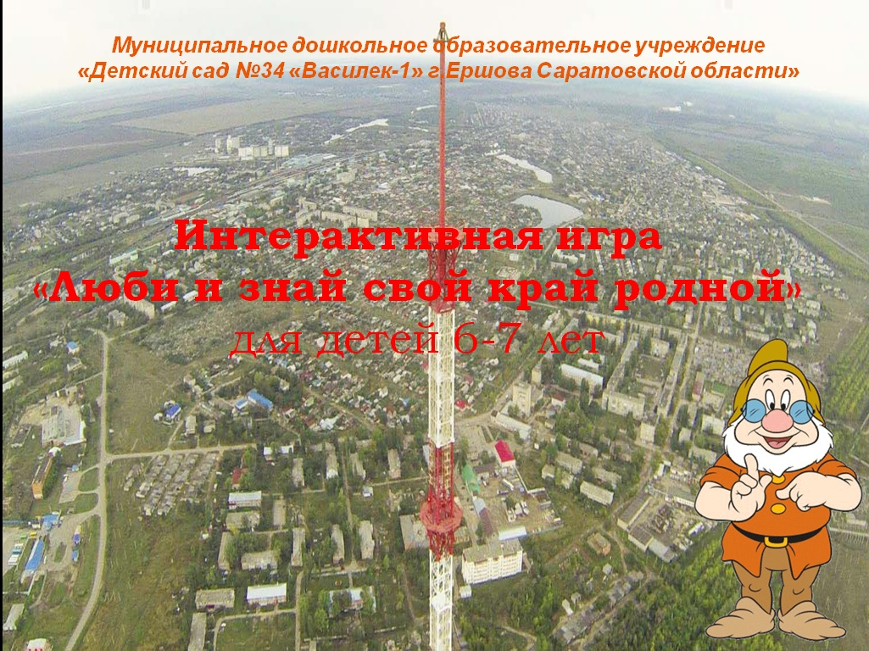

Автор:
Дурностук Екатерина Игоревна, заместитель заведующего

Ершов, 2021 год
Аннотация

В соответствии с сюжетом, данная интерактивная игра «Люби и знай, свой край родной» выполнена в программе PowerPoint 2016 по своей структуре является линейной. Дети вместе с библиотечным гномом Всезнамусом по цепочке выполняют задания. Разгадав одно задание, дети получают следующее, и так до тех пор, пока не пройдут весь маршрут. В ходе игры гном Всезнамус рассказывает детям новые сведения о родном городе.
Данная игра может использоваться воспитателями дошкольных образовательных учреждений для детей 6-7 лет на занятиях по краеведению, в основной образовательной деятельности, во внеклассных занятиях в качестве закрепления знаний о родном городе после реализации исследовательских проектов, экскурсий по родному городу, а также семейном воспитании.
Преимуществом данной игры является вовлечение детей в изучение истории родного города, через игру, возможность получить новые знания о родном городе, не выходя из детского сада.

Методические рекомендации по проведению интерактивной игры «Люби и знай, свой край родной»

1.Общие положения
Мультимедийная презентация «Люби и знай, свой край родной» способствует расширению и закреплению полученных знаний детей о родном городе.

2. Цели и задачи игры
Цель: в игровой форме закрепить знания детей о родном городе.

Задачи:
- формирование чувства привязанности к своему дому, детскому саду, друзьям;
- формирование у детей чувства любви к своему родному краю, своей малой родине (г.Ершову);
- приобщать детей к родной природе, культуре и традициям.

Оборудование: компьютер, мультимедиапроектор, экран, дипломы победителям, призы, сигнальные карточки (2 веера с цифрами для каждой команды, 2 красные карточки «ответ готов» для капитанов команд), жетончики за правильные ответы.

Предварительная работа:
- экскурсии по городу Ершову;
- целевые прогулки в парк им. А.С.Пушкина, к достопримечательностям города;
- рассматривание фотографий, открыток о родном городе и его истории;
- организация выставки рисунков «Мой город в будущем»
- реализация исследовательского проекта «Край родной, степной»

Участники игры: дети подготовительной к школе группы.

Время на выполнение заданий игры отводится - 30 минут.

Ход игры:

- Организационная часть
Дети собраны в актовом зале, их сопровождает воспитатель. Зал украшен в тематике «Мой родной город Ершов», выставка рисунков детей «Мой город в будущем»

Ведущий: Здравствуйте, ребята! Сегодня мы с вами совершим увлекательное путешествие. В ходе путешествия вы узнаете много нового и интересного. Для этого разделимся на 2 команды. Выберем капитана команды. На чем же мы отправимся в путешествие, отгадайте загадку:
Что за чудо – длинный дом!
Пассажиров много в нем.
Носит обувь из резины
И питается бензином... (Автобус)
- Кто же еще отправиться с нами? (слайд 2-3)
- Куда будем держать путь расскажет нам гном «Всезнамус» (стихотворение)

Дети: г.Ершов.
- Рассаживаемся в автобусы. Путешествие начинается. По ходу путешествия гном Всезнамус будет задавать вам вопросы. За каждый правильный ответ вы получите жетончик. Ответ обсуждается всей командой. Если ответ готов, капитан команды поднимает сигнальную карточку «ответ готов» и озвучивает ответ команды. Тот, чья команда поднимет сигнальную карточку раньше, получит возможность первым ответить на вопрос Всезнамуса.
- В путь.

2. Основная часть
Ведущий:
Слайд 4: У истока реки Малый Узень, в 178 км к востоку от Саратова, расположен маленький провинциальный город Ершов, который является административным центром Ершовского района.

Слайд 5: Ершов имеет древнюю историю. В 2018 году г. Ершову исполнилось – 125 лет, а созданию Ершовского района - 85 лет. Основание населенного пункта произошло во время строительства Рязанско-Уральской линии в 1893 году. В 1897 году Ершов впервые упомянут в отчете Земской управы Новоузенского уезда как населенный пункт.

Слайд 6: Интересную историю имеет и название города Ершова. Существует легенда, что этот участок дороги строился под руководством инженера Ершова, контора которого находилась как раз на месте будущей станции. Отсюда и название населенного пункта. По другой версии Ершов - это была фамилия местного землевладельца.
Слайд 7: На 2020 год в городе проживает 18800 жителей. Каждый город имеет свой герб. Рассмотрите гербы городов. Назовите, под каким номером герб города Ершова.
(Дети отвечают на вопрос, используя веер с цифрами, правильный ответ №5, за правильный ответ команда получает жетон)

Слайд 8: Чем же знаменит наш родной город. Конечно же, славится он красивой природой. Поля, пруды, река Малый Узень. На ней летом жители отдыхают, рыбачат, катаются на лодках. А самое излюбленное место отдыха горожан «Росинка». На этой туристической базе проводятся различные спортивные соревнования, жители просто приезжают туда с семьей, чтобы отдохнуть на природе.

Слайд 9: А знаете ли вы растения, произрастающие в нашей местности. Для вас следующая игра «Называй, не зевай!».
(Воспитатель по очереди читает загадки командам по одной, дети отгадывают. Если команда затрудняется ответить, вторая команда получает возможность заработать дополнительный жетон. Отгадки на загадки открываются по клику мыши. Читать загадки командам в соответствии с порядковым номером)

Слайд 10: Разнообразен и мир животных в наших краях. Игра «Четвертый лишний»
(Воспитатель по очереди читает каждой команде животных в столбце. Дети должны назвать лишнее слово. По клику мыши лишнее слово исчезает. За дополнительный жетон дети отвечают на вопрос «Что общего между оставшимися словами?»
Ответ: 1 столбец – верблюд, звери, 2 столбец – скорпион, насекомые, 3 столбец – пингвин, птицы, 4 столбец – акула, рыбы. За правильные ответы команда получает жетоны. Если команда не справляется, или отгадывает неверно, ход переходит к другой команде)

Физкультминутка: Пантонима (дети изображают животных, которые исчезли с экрана по памяти)

Слайд 11: Наш город очень древний, со своими достопримечательностями и памятниками архитектуры. Проверим, как вы знаете достопримечательности нашего города. Ваша задача рассмотреть внимательно фотографии известных зданий нашего города и назвать, что это за здание?
(Дети одновременно выполняют задание на карточках, которые лежат на столе, соединяют стрелкой фотографию и задание, отвечает капитан команды, используя красную карточку, воспитатель проверяет на экране; по клику мыши название перемещается на нужное место; команды получают жетоны по количеству правильных ответов.)

Слайд 12: А сейчас ваша задача узнать известные здания нашего города по его части.
(Команды работают одновременно, отгадывают достопримечательности по очереди по строкам. Команда, назвавшая правильный ответ получает жетон.
Ответ: 1 – Свято-Никольский храм, 2 – ж/д «Вокзал», 3 – Детская школа искусств, 4 – ФОК «Дельфин», 5 – РДК)

Слайд 13: А сейчас мы имеем возможность увидеть Ершов с высоты птичьего полета. Извилистые тенистые улочки города имеют свои названия.
Назовите, какие улицы нашего города вы знаете?
(Дети называют улицы города, получают жетон за каждый правильный ответ)

Слайд 14: Рассмотрите 4 фотографии. Перед вами известные улицы нашего города. Так ли это? Какая улица лишняя? Какие улицы вы видите? (Команды работают одновременно, находят лишнюю улицу и поднимают ее номер на веере, называют улицы на фотографиях. За каждый правильный ответ получают жетон.
Ответ:1 – улица Интернациональная, улица Юбилейная, 3 – улица Ломоносова, 4 – лишняя фотография)

Слайд 15-16: Славится наш город и героическими людьми. Жители нашего города неоднократно принимали участие в защите Родины во время войн. 9 их них удостоены звания «Герой Советского Союза», это самая высокая награда за храбрость и доблесть. Вот их имена.
(Педагог читает имена на экране)

Слайд 17-18: И по сей день живут в нашем городе добрые, трудолюбивые люди, которые заботятся о том, чтобы наш город стал красивым и современным. Это люди разных профессий, строители, электрики, водители, инженеры, учителя, продавцы и повара. Многими профессиями овладели наши земляки. Выша задача по предметам на экране назвать профессию.
(Дети работают одновременно с сигнальными карточками. Как только ответ готов, капитан поднимает сигнальную карточку и называет ответ. За правильный ответ команда получает жетон. Ответ на экране появляется по клику мыши.
Ответ: учитель, пожарный, врач, инспектор ГАИ, повар)
3. Заключительная часть
Слайд 19: Любимая Родина - это и наша общая планета Земля, и континенты, и страны, и города, поселки, деревеньки, но в первую очередь - это, конечно же, место, где мы родились, и которое навсегда остается в душе и в сердце навсегда.
Провинциальный городок
На берегу реки Узень-
Земли прекрасный уголок,
Раскинулся в просторах степей.
Попасть в наш город нет проблем,
Здесь узел транспортных дорог.
Гостям всегда здесь рады всем –
Приезжим многим он помог.
Чистейший воздух, благодать.
Душой и телом отдохнёшь.
Кто тут бывал, сумел понять,
Как всё же город наш хорош!

Слайд 20: А наше увлекательное путешествие подошло к концу. Подробнее узнать об истории нашего города мы можем, побывав в нашем историко-краеведческом музее, директором и хранителем, которого является Федотова Ольга Николаевна, которая способствует пополнению музея новыми экспонатами, создает новые экспозиции. И сегодня она прислала нам приглашение, посетить ее музей.
- А нам пора подвести итоги и выявить знатоков истории нашего города
(Дети подсчитывают жетоны, команда победительница награждается дипломом, самые активные участники игры награждаются призами)

Слайд 21: Гном Всезнамус: А нам пора прощаться!
Надеюсь, что вы с пользой провели время и узнали много нового о городе Ершове. А мне пора возвращаться в библиотеку к моим друзьям гномам. Жизнь так коротка, а время так быстротечно.
Еще многое нужно узнать, чтобы рассказать вам, дорогие мои путешественники.

